**Guía Nº7**

**Asignatura:** Lenguaje y comunicación  **Curso:** 4º Básico

**Fecha:** 11 al 15 Mayo 2020 **Docente:** Paola Ortiz D. Prof. Diferencial

**Nombre de Alumno**: ------------------------------------------------------------------------------------------------

**Objetivo de Aprendizaje:** Escribir correctamente para facilitar la comprensión por parte del lector, aplicando todas las reglas de ortografía literal y puntual aprendidas en años anteriores, además de: › escritura de ay, hay, ahí › acentuación de palabras agudas, graves, esdrújulas y sobreesdrújulas

**Contenido:** Reglas ortográficas

**Objetivo de la clase:** Identificar palabras graves

**Indicaciones generales:**

1-. Escribe en la guía tu nombre completo.

2-. Apóyate con un adulto y resuelve las actividades dadas.

3-. Si tienes dudas consultar a la docente por correo electrónico paolasoledado@gmail.com

**Retroalimentación:** Las palabras graves son las que se carga la voz en la penúltima silaba.

**Fecha de envío**: Lunes 18 Mayo 2020 en mi correo o Miércoles.20 de Mayo 2020 en el colegio. (desde las 09:30 a las 13:00)

**Cómo y/o donde enviar a** paolasoledado@gmail.com o asistir al establecimiento en la fecha antes

descrita y entregarlo a la docente Paola Ortiz D.

* Acá tenemos una definición de las palabras graves y además las palabras graves con tile y sin tilde, para que te guíes en la actividad que tendrás a continuación.

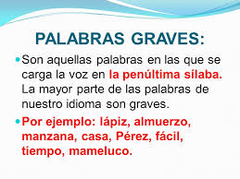 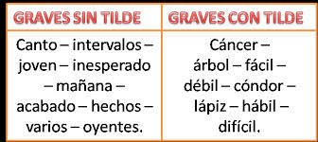

* En la siguiente actividad encontrarás palabras **Graves con Tilde y sin Tilde,** las cuales debes encontrar dentro de este puzle, Fíjate bien porque las palabras están en un recuadro al lado

del puzle y las puedes ir marcando a medida que las vas encontrando.

* **Ahí te deje un ejemplo para que te guíes.**

|  |  |  |  |  |  |  |  |
| --- | --- | --- | --- | --- | --- | --- | --- |
| E | M | U | L | H | D | U I PP | S |
| N c | **C** | A | N | C | E | R | E |
| F | A | C | I | L | B | M | C |
| B | N | O | S | F | I | A | O |
| A | T | P | Z | X | L | E | N |
| W | O | A | R | B | O | L | D |
| L | A | P | I | Z | S | H | O |
| I | M | A | Ñ | A | N | A | R |

* Cáncer
* Canto
* Árbol
* Fácil
* Joven
* Lápiz
* Cóndor
* Débil
* Mañana

**¡TU PUEDES!**